**SISTEM INFORMASI PENJUALAN ALAT KESEHATAN BERBASIS WEB**

**(STUDI KASUS : PT. Konsen Medisia Alkestron)**

**PROPOSAL KERJA PRAKTIK**

# HALAMAN JUDUL



**Muhammad Ilham Kusumawardhana**

**5180411151**

**PROGRAM STUDI INFORMATIKA**

**FAKULTAS SAINS DAN TEKNOLOGI**

**UNIVERSITAS TEKNOLOGI YOGYAKARTA**

**YOGYAKARTA**

**2020**

**Proposal Kerja Praktik**

**SISTEM INFORMASI PENJUALAN ALAT KESEHATAN BERBASIS WEB**

**(STUDI KASUS : PT. Konsen Medisia Alkestron)**

Diajukan oleh

**Muhammad Ilham Kusumawardhana**

**5180411151**

# HALAMAN PENGESAHAN

Telah disetujui oleh

|  |  |
| --- | --- |
| Yogyakarta, ……….…  Dosen Penguji Konten  **Anita Fira Waluyo, S.Si, M.Sc.** | Yogyakarta, ……….…  Dosen Penguji Naskah  **Devi Ratnasari, S.Kom., M.Kom.** |
| NIK. .............................. | NIK ............................. |

Mengetahui

Ketua Program Studi Informatika

**Dr. Enny Itje Sela, S.Si., M.Kom**

NIK. 111116086

# ABSTRAK

PT. Konsen Medisia Alkestron adalah perusahaan yang menyediakan berbagai macam alat kesehatan seperti masker, thermal termometer, dan lain-lain. Saat ini proses pemasaran yang tersedia hanya penjualan langsung kepada konsumen yang datang ke toko dan hal ini cukup menyulitkan untuk konsumen yang berada di luar kota atau jauh dari lokasi toko untuk memesan atau mencari tahu informasi mengenai produk yang tersedia di toko. Terkait dengan permasalahan yang dialami PT. Konsen Medisia Alkestron, maka sebagai peniliti saya akan membuat aplikasi sistem penjualan berbasis web dengan menggunakan bahasa pemprograman PHP (PHP: Hypertext Preprocessor) dan menggunakan database MySQL. Dengan adanya sistem ini diharapkan dapat membantu konsumen untuk melakukan pemesanan atau mencari informasi terkait dengan produk-produk yang tersedia dimana saja dan kapan saja.

Kata Kunci : Web, Sistem Penjualan, Alat Kesehatan, Kesehatan, MySQL, PHP

# DAFTAR ISI

HALAMAN JUDUL 1

HALAMAN PENGESAHAN i

ABSTRAK ii

DAFTAR ISI iii

DAFTAR GAMBAR v

DAFTAR TABEL vi

BAB I PENDAHULUAN 1

1.1. Latar Belakang 1

1.2. Rumusan Masalah 2

1.3. Batasan Masalah 2

1.4. Tujuan Penelitian 2

1.5. Manfaat Penelitian 3

BAB II KAJIAN HASIL PENELITIAN 4

2.1 Kajian Hasil Pustaka 4

2.2 Landasan Teori 5

2.2.1 Sistem 5

2.2.2 Informasi 6

2.2.3 Sistem Informasi 6

2.2.4 Penjualan 6

2.2.5 Sistem Informasi Penjualan 7

2.2.6 Laravel 7

2.2.7 Database 7

2.2.8 Vue JS 7

BAB III GAMBARAN UMUM INSTANSI 9

3.1 Profil 9

3.2 Lokasi / Alamat 14

3.3 Struktur Organisasi 14

3.4 Produk 15

3.5 Analisis Sistem Saat Ini 15

BAB IV TAHAPAN KERJA PRAKTIK 17

4.1 Identifikasi Masalah 17

4.2 Tahapan Kerja Praktik 17

4.3 Jadwal 20

DAFTAR PUSTAKA 21

# DAFTAR GAMBAR

**Gambar 3. 1 Surat Izin Usaha Perdagangan 10**

**Gambar 3. 2 Lampiran 1 11**

**Gambar 3. 3 Lampiran 2 12**

**Gambar 3. 4 Lampiran 3 13**

**Gambar 3. 5 Lokasi PT. Konsen Medisia Alkestron 14**

**Gambar 3. 6 Struktur Organisasi 15**

**Gambar 3. 7 Analisis Sistem Saat Ini 16**

**Gambar 4. 1 Tahapan Penelitian 18**

# DAFTAR TABEL

**Tabel 2. 1 Perbandingan Kajian Pustaka 4**

**Tabel 4. 1 Jadwal 20**

# BAB I PENDAHULUAN

## Latar Belakang

Pada saat ini perkembangan dunia bisnis sudah sangat berkembang. Seiring berjalannya waktu, penggunaan sistem informasi dan teknologi informasi cukup dibutuhkan dalam dunia bisnis untuk meningkatkan kualitas perusahaan. Ketika sebuah perusahaan menggunakan sistem informasi dalam kegiatan bisnisnya, perusahaan yang lain akan melirik perusahaan tersebut untuk mencoba sistem informasi tersebut dan akan terus tersebar luas penggunaan sistem informasi di setiap perusahaan sehingga dapat membuka sebuah lapangan pekerjaan dalam penggunaan sistem informasi.

PT. Konsen Medisia Alkestron adalah perusahaan yang menyediakan berbagai macam alat kesehatan seperti masker, thermal termometer, dan lain-lain. Selain itu perusahaan ini juga menyediakan beberapa alat yang digunakan untuk test covid-19. Saat ini proses pemasaran yang tersedia hanya penjualan langsung kepada konsumen yang datang ke toko dan hal ini cukup menyulitkan untuk konsumen yang berada di luar kota atau jauh dari lokasi toko untuk membeli atau mencari tahu informasi mengenai produk yang tersedia di toko.

Berdasarkan Uraian diatas, maka dirancanglah sebuah aplikasi sistem penjualan berbasis web untuk PT. Konsens Medisia Alkestron. Sistem ini akan menampilkan berbagai info tentang produk yang dijual dan ditawarkan oleh PT. Konsen Medisia Alkestron, sehingga konsumen dapat mencari informasi serta membeli produk secara online yang dapat diakses kapan saja dan dimana saja.

Diharapkan sistem yang akan dibuat ini dapat membantu para konsumen untuk mencari informasi atau membeli sebuah produk yang tersedia di PT. Konsen Medisia Alkestron secara online sehingga dapat memudahkan para konsumen tanpa harus datang secara langsung ke toko secara offline.

## Rumusan Masalah

Berdasarkan uraian latar belakang masalah diatas, maka rumusan masalah yang didapat adalah bagaimana bagaimana menganalisis dan merancang sistem informasi penjualan alat-alat kesehatan yang ada di PT. Konsen Medisia Alkestron untuk membantu proses penjualan dan memperluas jangkaunan pemasaran.

## Batasan Masalah

Berdasarkan uraian latar belakang masalah dapat terdefinisi masalah yang bisa diselesaikan. Batasan masalah dari sistem ini adalah :

1. Sistem informasi yang dirancang hanya mencakup data master yang mencakup data barang, data pembeli, dan data transaksi
2. Sistem memberikan informasi terkait dengan ketersediaan barang dan pemesanan online
3. Sistem dapat mengatur informasi stok yang tersedia dan membuat laporan hasil penjualan
4. Laporan yang dihasilkan oleh sitem informasi penjualan alat kesehatan pada PT. Konsen Medisia Alkestron berupa laporan data pembeli, data barang, dan data transaksi
5. Sistem dibagi menjadi 2 User yaitu pembeli dan petugas

## Tujuan Penelitian

Tujuan dari penelitian sistem informasi penjualan alat kesehatan berbasis web ini adalah :

1. Merancang dan membuat sistem informasi untuk perkembangan usaha guna memperluas memperluas jangkauan pemasaran.
2. Membuat sistem informasi penjualan alat kesehatan untuk mempermudah konsumen dalam bertransaksi tanpa harus datang ke tempat.

## Manfaat Penelitian

Manfaat yang diperoleh dari penelitian sistem informasi penjualan alat kesehatan berbasis web adalah :

1. Memberikan kemudahan kepada karyawan dalam pencatatan barang dan transaksi.
2. Membantu perusahaan terkait dalam mengembangkan pelayanan dengan lebih baik.
3. Membantu konsumen dalam bertransaksi dan membeli alat alat kesehatan.

# BAB II KAJIAN HASIL PENELITIAN DAN LANDASAN TEORI

## Kajian Hasil Penelitian

Penelitian oleh Prisma Kristian Hia & Lusi Fajarita (2018), membahas tentang Perancangan Sistem Informasi Penjualan Alat Kesehatan Berbasis Web (Studi Kasus : PT. Menara Mas Alkesindo). Pada penelitian tersebut, sistem mengolah data tersebut dalam bentuk transaksi alat kesehatan. Sistem dapat memberi laporan penjualan, surat jalan, return, stock barang, dan rekapitulasi barang terlaris kepada pimpinan.

Penelitian oleh Sitti Fatimah & Achmad Tabrani, (2018), membahas tentang Perancangan Sistem Informasi Penjualan Alat Kesehatan dan Kedokteran Berbasis Web (Studi Kasus : PT. Sinar Bulan Purnama Medical Makassar). Pada penelitian tersebut, Sistem mengolah data tersebut dalam bentuk transaksi jual/beli alat kesehatan. Sistem dapat memberi faktur kepada pelanggan, laporan penjualan , dan pembelian kepada pimpinan, dan catatan pesanan barang ke bagian gudang.

Penelitian oleh Riddwan Rabbani, (2015)membahas tentang Perancangan Sistem Informasi Pembelian dan Persediaan Peralatan Kesehatan (Studi Kasus : CV. Jayagiri). Pada penelitian tersebut, sistem mengolah data tersebut dalam bentuk transaksi alat kesehatan. Sistem dapat memberi laporan penjualan kepada direktur.

Dari beberapa kajian pustaka yang sudah dijelaskan diatas, dapat dilihat perbandingan hasil dari tiap penelitian yang dapat dilihat pada Tabel 2.1.

**Tabel 2. 1** Perbandingan Kajian Pustaka

|  |  |  |  |
| --- | --- | --- | --- |
| No | Judul | Penulis | Hasil / Kesimpulan |
| 1 | Perancangan Sistem Informasi Penjualan Alat Kesehatan Berbasis Web (Studi Kasus : PT. Menara Mas Alkesindo) | Prisma Kristian Hia dan Lusi Fajarita | sistem mengolah data tersebut dalam bentuk transaksi alat kesehatan. Sistem dapat memberi laporan penjualan, surat jalan, retur, stock barang, dan rekapitulasi barang terlaris kepada pimpinan. |
| 2 | Perancangan Sistem Informasi Penjualan Alat Kesehatan dan Kedokteran Berbasis Web (Studi Kasus : PT. Sinar Bulan Purnama Medical Makassar) | Sitti Fatimah dan Achmad tabrani | Sistem mengolah data tersebut dalam bentuk transaksi jual/beli alat kesehatan. Sistem dapat memberi faktur kepada pelanggan, laporan penjualan , dan pembelian kepada pimpinan, dan catatan pesanan barang ke bagian gudang. |
| 3 | Perancangan Sistem Informasi Pembelian dan Persediaan Peralatan Kesehatan (Studi Kasus : CV. Jayagiri) | Ridwan Rabhani | sistem mengolah data tersebut dalam bentuk transaksi alat kesehatan. Sistem dapat memberi laporan penjualan kepada direktur. |

Seperti yang terlihat pada diatas, dapat disimpulkan bahwa terdapat persamaan yaitu pembuatan sistem informasi penjualan untuk membantu mempromosikan produk yang dijual, membantu dalam proses transaksi serta membantu dalam pembuatan laporan.

## Landasan Teori

### Sistem

Menurut Mulyadi (2016), Sistem adalah kumpulan prosedur saling terhubung yang dibuat berdasarkan pola yang terpadu untuk melaksanakan kegiatan .

Menurut Anastasia Diana (2011), Sistem adalah kumpulan bagian yang saling tergantung dan bekerja sama untuk mencapai tujuan ternentu.

Menurut Azhar Susanto (2013), Sistem adalah kumpulan dari sub system yang saling berhubungan dan bekerja sama untuk mencapai tujuan tertentu.

### Informasi

Menurut william (2007), Informasi adalah data yang telah dimanipuasi dalam bentuk lain yang lebih bermakna, yang dapat difungsikan untuk pengambilan keputusan .

Menurut Fajri (2014), Informasi adalah sebuah data yang telah diproses dan diubah menjadi sesuatu yang lebih berarti. Sehingga data tersebut memiliki makna dan juga nilai bagi si penerima.

Menurut Sutanta (2011), Informasi adalah hasil dari pengolahan data sehingga menjadi bentuk yang lebih bernilai bagi penerima. Dan dengan adanya informasi dapat dijadikan dasar untuk mengambil keputusan.

### Sistem Informasi

Menurut Kertahadi (2012), Sistem informasi adalah alat untuk menyajikan informasi sedemikian rupa. Yang bertujuan untuk memberi informasi dalam memulai, perencaan, operasional, atau pengorganisasian sebuah perusahaan.

Menurut Erwan Arbie (2000), Sistem informasi adlaah system didalam suatu organisasi yang mempertemukan kebutuhan pengolahan transaksi harian, membantu dan mendukung kegiatan operasional.

Menurut Taufiq (2013), Sistem Informasi adalah kumpulan dari subsub sistem yang saling terintegrasi dan berkolaborasi untuk menyelesaikan masalah tertentu dengan cara mengolah data dengan alat yang namanya komputer sehingga memiliki nilai tambah dan bermanfaat bagi pengguna.

### Penjualan

Menurut Ginting (2013), penjualan adalah penerimaan yang diperoleh dari pengiriman barang dagangan atau dari penyerahan pelayanan dalam bursa sebagai barang pertimbangan. Pertimbangan ini dapat dalam bentuk tunai peralatan kas atau harta lainnya. Pendapatan dapat diperoleh pada saat penjualan,karena terjadi pertukaran, harga jual dapat ditetapkan dan bebannya diketahui.

Menurut Sutabri (2012), Penjualan adalah transaksi perubahan nilai barang menjadi nilai uang atau nilai piutang dagang.

### Sistem Informasi Penjualan

Menurut Kotler (1999), sistem informasi penjualan merupakan suatu sistem yang terdiri dari kumpulan orang, peralatan dan prosedur yang memadukan antara pekerjaan mesin (komputer) dan manusia yang menyajikan keakuratan informasi bagi para pemakai dalam membuat keputusan untuk memecahkan masalah didalam perusahaan.

### Laravel

Menurut Aminudin (2015), Laravel adalah sebuah Framework PHP dirilis dibawah lisensi MIT dengan kode sumber yang sudah disediakan oleh Github, sama seperti framework-framework yang lain, Laravel dubangun dengan konsep MVC, kemudian Laravel dilengkapi juga dengan command line yang bernama “artisan” yang bisa digunakan untuk packaging bundle dan instalasi bundle melalui command prompt.

### Database

Menurut Ladjamudin (2013), Database adalah sekumpulan penyimpanan data yang tersimpan dalam media penyimpanan.

Menurut Sutarman (2012), Database adalah sekumpulan kumpulan record-record atau kumpulan file yang saling terhubung yang menyimpan data dan hubungan diantara mereka.

Menurut Martono (2009), Database adalah kumpulan data dari penempatan file yang sangat terikat dan independence.

### Vue JS

Vue JS adalah progress framework yang digunakan untuk membuat antarmuka pengguna. Tidak seperti monolithic framework lainya, vue dirancang dari dasar sekali agar dapat diadopsi secara bertahap. Inti dari vue difokuskan pada layer tampilan saja, dan sangat mudah untuk diintergrasikan dengan library lain atau dengan proyek yang sudah ada. Di sisi lain vue sangat memberikan dan mendukung single page application yang canggih ketika dikombinasikan dengan library terbaru.

# BAB III GAMBARAN UMUM INSTANSI

## Profil

PT. Konsen Medisia Alkestron adalah suatu bidang usaha yang menjual berbagai macam alat kesehatan seperti masker, thermal thermometer, kursi roda dan alat kesehatan lainya. Selain itu, PT. Konsesn Medisia Alkestron juga menyediakan beberapa alat yang digunakan untuk test covid-19. Berikut adalah status berbadan hukum milik PT. Konsen Medisia Alkestron yang dapat dilihat pada Gambar 3. 1, Gambar 3. 2, Gambar 3. 3, Gambar 3. 4.

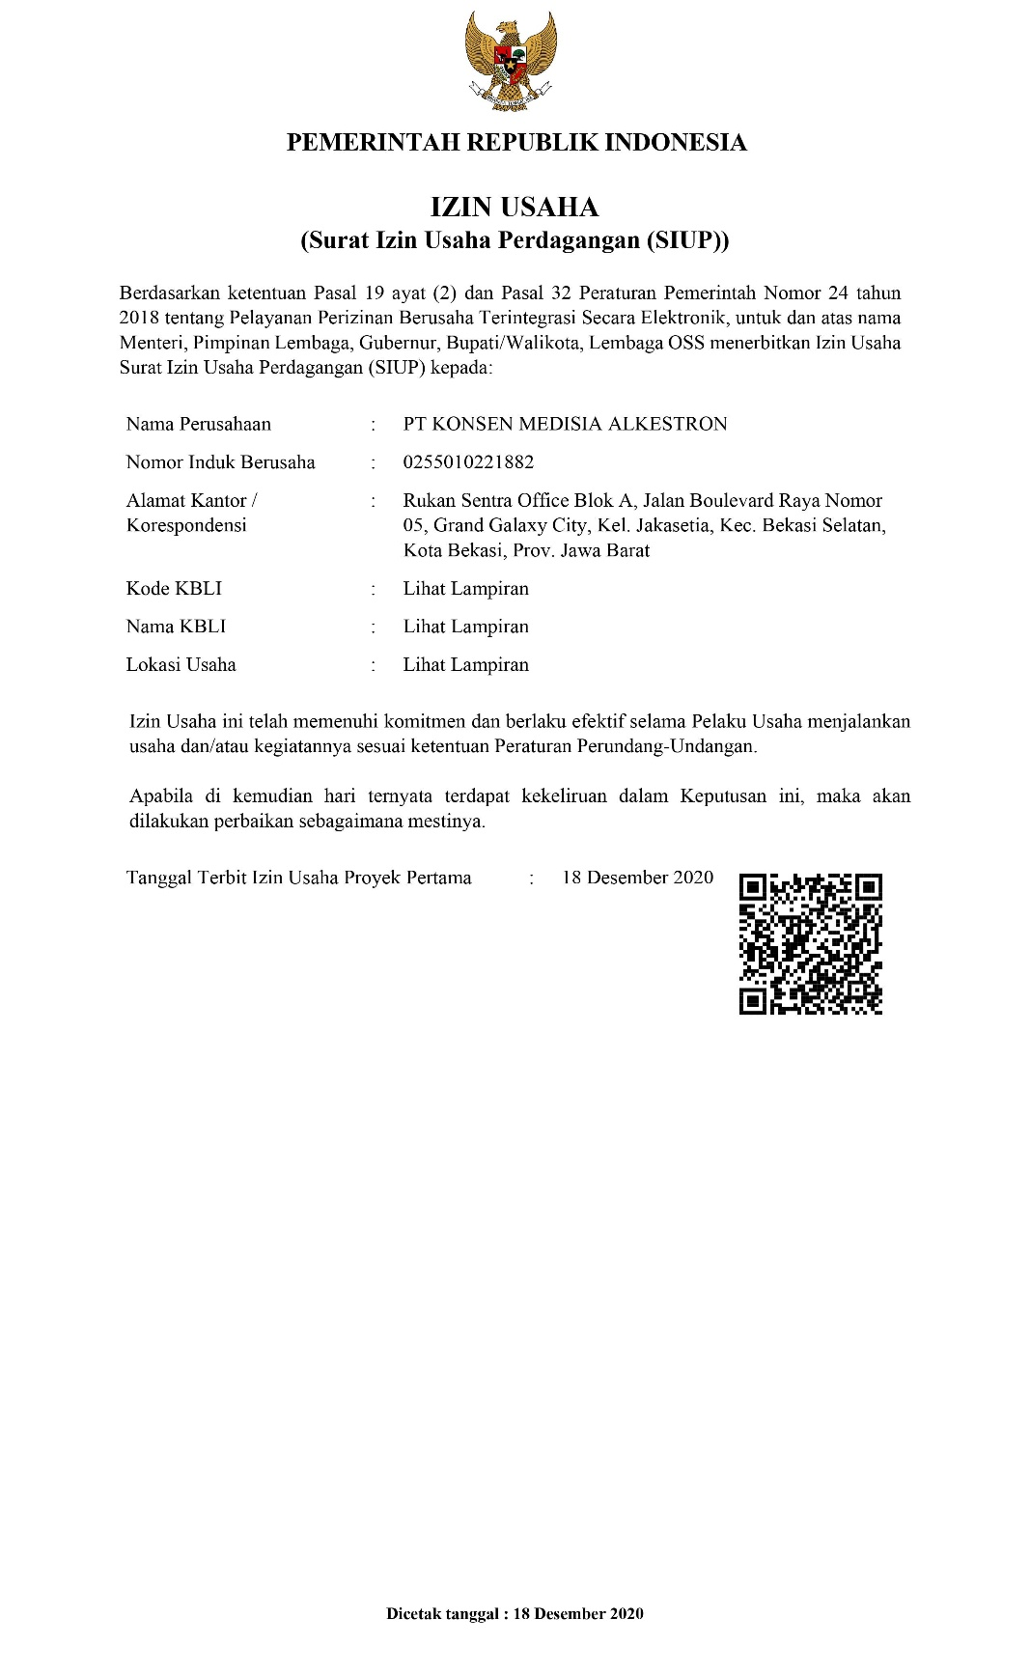

**Gambar 3. 1** Surat Izin Usaha Perdagangan

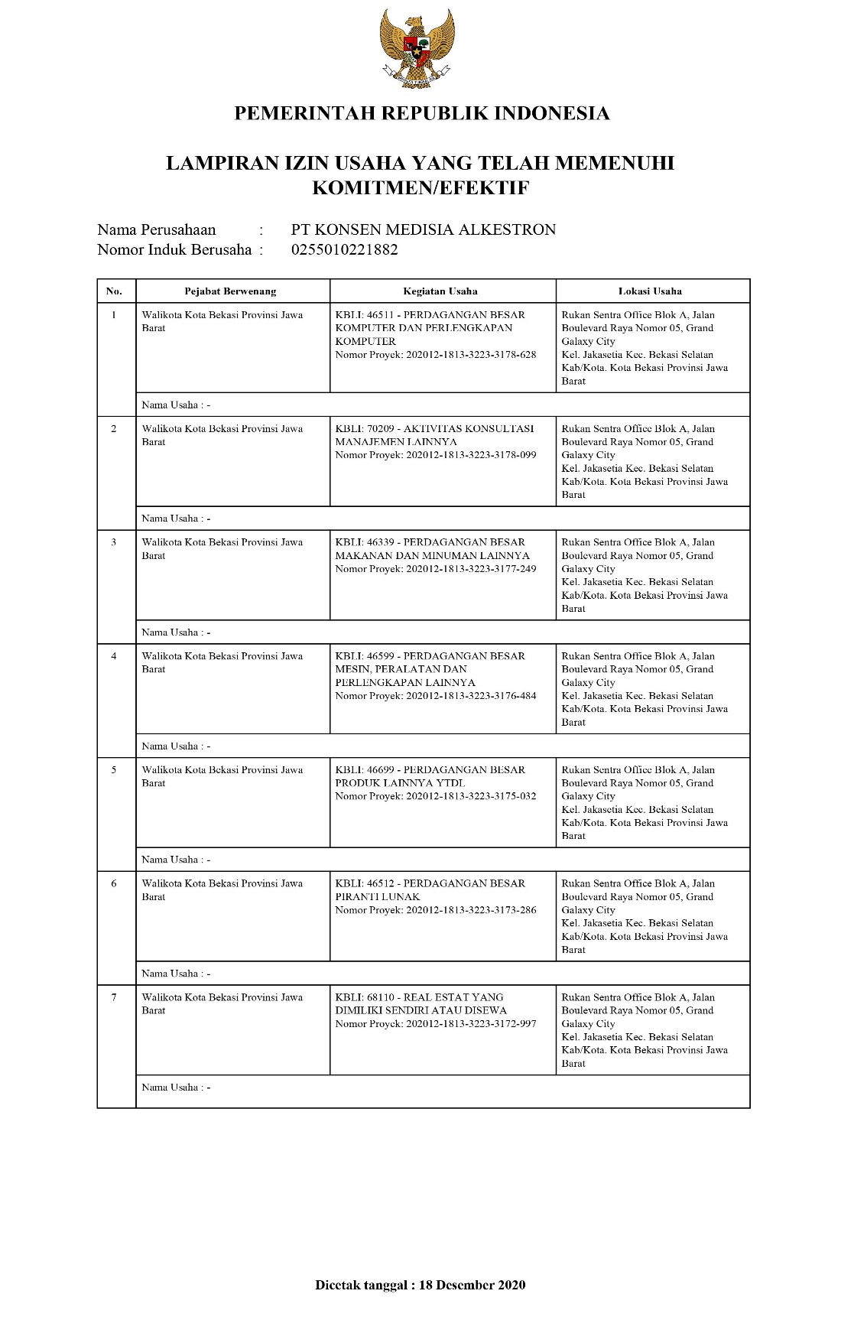

**Gambar 3. 2** Lampiran 1

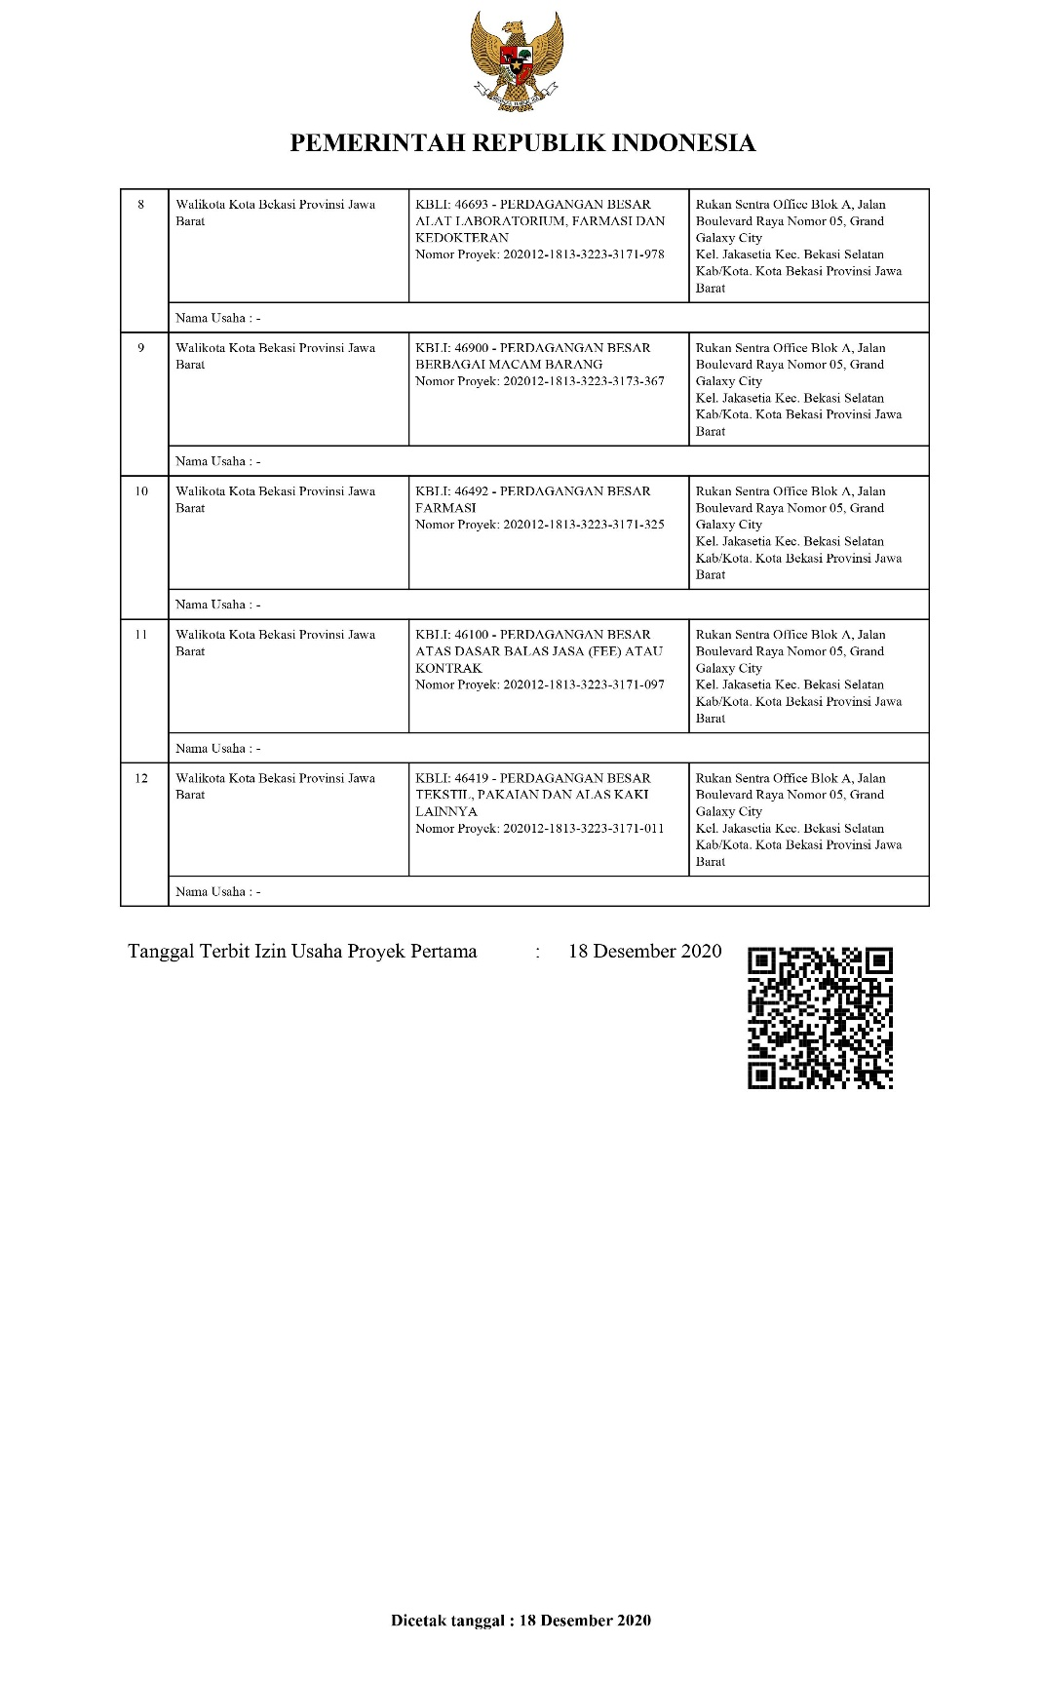

**Gambar 3. 3** Lampiran 2

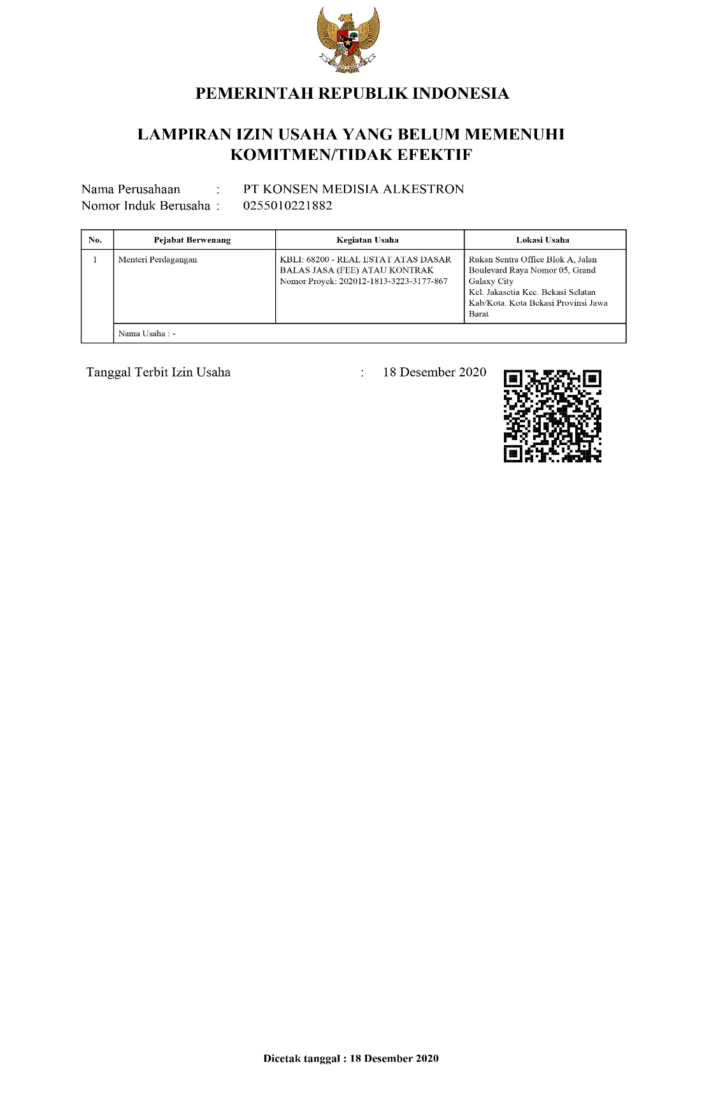

**Gambar 3. 4** Lampiran 3

## Lokasi / Alamat

PT. Konsen Medisia Alkestron saat ini berlokasi di Rukan Sentra Office Blok A, jalan Boulevard Raya Nomor 05, Grand Galaxy City, Kel. Jakasetia, Kec. Bekasi Selatan, Kota Bekasi, Prov. Jawa Barat . Peta dari PT. Konsen Medisia Alkestron dapat dilihat melalui Gambar 3. 5.

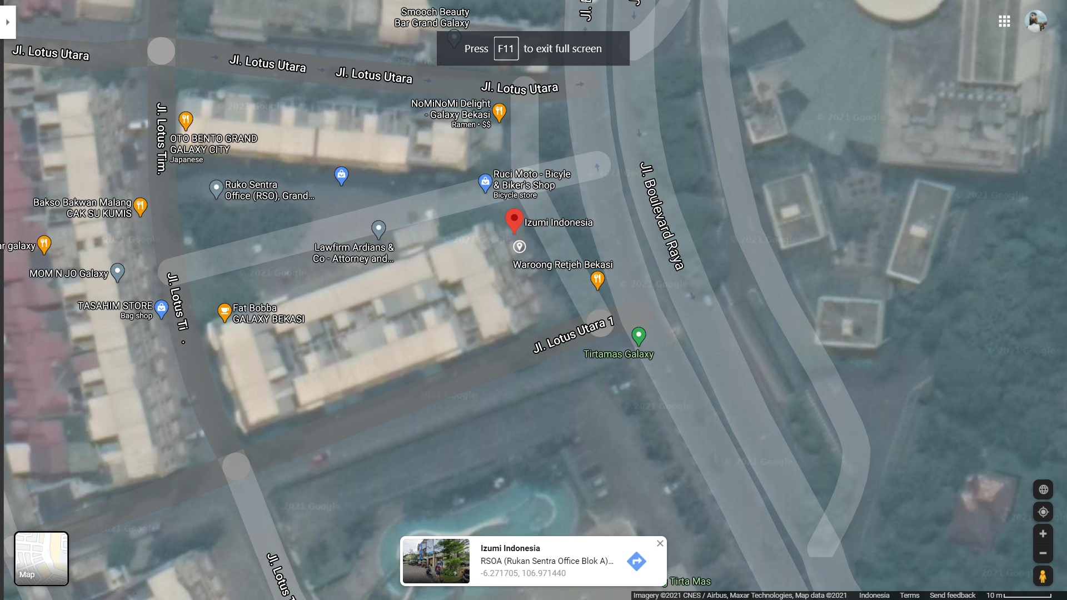

**Gambar 3. 5** Lokasi PT. Konsen Medisia Alkestron

## 3.3 Struktur Organisasi

Struktur organisasi PT. Konsen Medisia Alkestron dibentuk untuk mempermudah proses manajemen. Adapun susunan struktur organisasi Exotic Car dapat dilihat pada Gambar 3. 6.

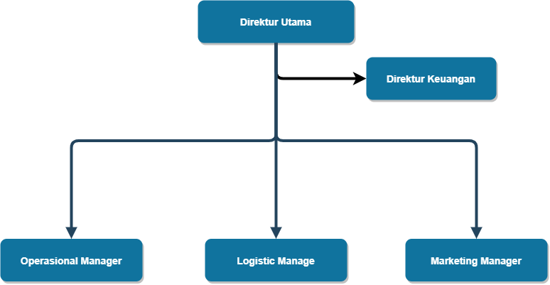

**Gambar 3. 6** Struktur Organisasi

## 3.4 Produk

Produk - produk yang dikelola oleh PT. Konsen Medisia Alkestron adalah suatu bidang usaha yang menjual berbagai macam alat kesehatan seperti masker, thermal thermometer, kursi roda dan alat kesehatan lainya. Selain itu, PT. Konsesn Medisia Alkestron juga menyediakan beberapa alat yang digunakan untuk test covid-19.

## 3.5 Analisis Sistem Saat Ini

Sistem yang ada di PT. Konsen Medisia Alkestron yaitu, proses penjualannya hanya menyediakan proses transaksi secara langsung dimana mengharuskan konsumen untuk datang langsung ke tempat atau menghubungi lewat telepon. Kelemahan dari sistem yang ada sekarang adalah konsumen tidak dapat mencari informasi terlebih dahulu terkait dengan ketersediaan barang yang dibutuhkan konsumen dimana akan menyulitkan konsumen yang berada jauh dari toko tersebut. Flowchart sistem yang sedang berjalan saat ini bisa dilihat pada Gambar 3. 7.

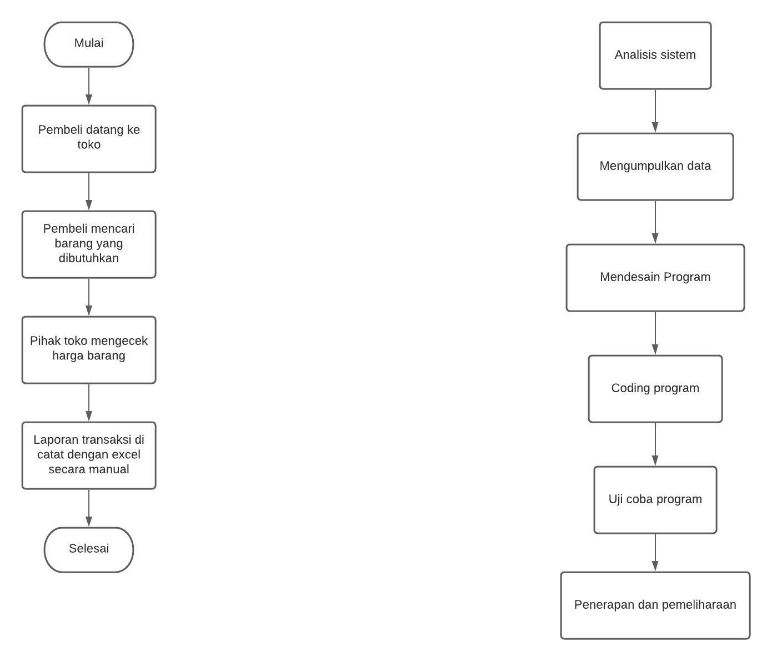

**Gambar 3. 7** Analisis Sistem Saat Ini

# BAB IV TAHAPAN KERJA PRAKTIK

## Identifikasi Masalah

Permasalahan yang terjadi di PT. Konsen Medisia Alkestron dan menjadi latar belakang proposal ini yaitu sistem penjualan saat ini konsumen harus datang secara langsung ke toko.

## 4.2 Tahapan Kerja Praktik

Tahapan yang akan dilakukan nanti adalah menganalisis sistem seperti apa yang akan dibuat untuk toko nanti, kemudian mengumpulkan data yang akan diperlukan untuk membuat sistem. Sebelum mulai membuat sistem diperlukan sebuah rancangan desain yang akan digunakan untuk sistem nanti dan setelah itu mulai membuat sistem yang diperlukan. Setelah sistem selesai dibuat, sistem perlu diuji coba terlebih dahulu sebelum digunakan secara publik agar dapat mengetahui apakah ada kekurangan dari sistem tersebut dan segera diperbaiki. Sistem yang sudah diuji coba sudah bisa mulai diterapkan ke publik dan terus melakukan pemeliharan untuk membuat sistem yang lebih baik lagi. Untuk flowchart dari tahapan kerja praktik dapat dilihat **Gambar 4. 1**.

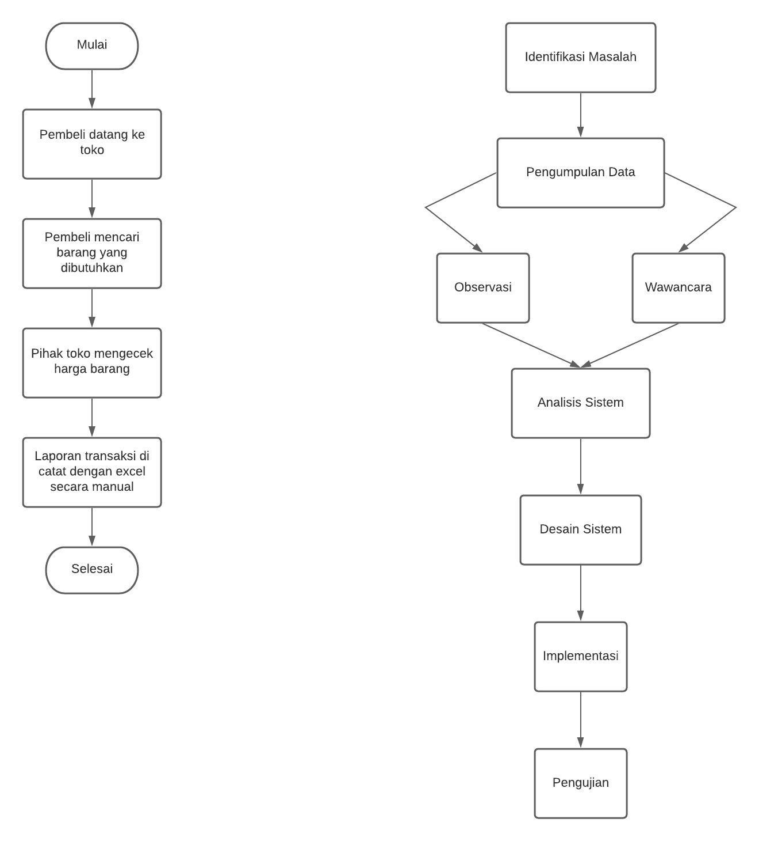

**Gambar 4. 1** Tahapan Penelitian

1. **Pengumpulan Data**

Metode pengumpulan data yang akan diguanakan adalah :

1. **Observasi**

Metode ini adalah cara pengumpulan data dengan cara pengamatan secara langsung di toko. Peneliti datang ketempat dan melihat secara langsung bagaimana proses transaksi dilakukan.

1. **Wawancara**

Metode ini adalah cara pengumpulan data dengan langsung menanyakan kepada pemilik toko dengan cara tatap muka ataupun melalui telepon. Dengan cara ini peneliti akan mendapatkan informasi dan data – data yang diperlukan secara langsung yang akan diimplementasikan sistem yang akan dibuat.

1. **Analisis Sistem**

Setelah melakukan proses pengumpulan data dengan cara observasi dan wawancara, peneliti akan menganalisis sistem yang ada di toko tersebut yang bertujuan untuk menentukan kebutuhan membuat sistem penjualan berbasis web dengan bahasa pemprograman yang digunakan PHP dan database MySQL.

1. **Desain Sistem**

Tahap desain sistem dijelaskan dengan membuat ERD dan DAD. ERD merupakan diagram yang akan digunakan untuk membangun relasi antar entitas pada saat pembuatan sistem. DAD dibuat untuk memperjelas aliran data mulai dari saat memasukkan data hingga keluarnya data dari sistem

1. **Implementasi**

Sistem penjualan yang akan dibuat ini memiliki basis website dimana akan dibagi menjadi 2 user yaitu konsumen dan petugas toko. Untuk konsumen hanya akan dapat mengakses informasi terkait ketersediaan produk dan proses transaksi, sedangkan admin toko mendapatakan akses untuk input, update, dan hapus barang pada inventori barang dan dapat langsung membuat laporan dari hasil transaksi online tersebut. Pembuatan sistem ini akan menggunakan bahasa pemprograman PHP dengan framework Laravel, JS dengan framework Vue JS, dan database MySQL. Untuk membangun sistem penjualan berbasis web ini harus dilakukan pengadaan piranti yang dibutuhkan sebagai berikut :

1. Kebutuhan hosting yang akan digunakan untuk sistem :

* Kapasitas penyimpanan : 5 Gb.
* Bandwith : 10 Gb

1. **Pengujian**

Tahap ini dilakukan setelah tahapan implementasi dibuat. Metode ini dilakukan untuk mengetahui apakah aplikasi yang dibuat telah sesuai dengan harapan. terdapat atau tidak kesalahan (error) yang terjadi dalam aplikasi yang dibuat.

## 4.3 Jadwal

Penulis telah membuat beberapa tahapan kerja praktik dan memiliki jadwal kegiatan untuk mengidentifikasi masalah, pengajuan proposal, pengumpulan data dan masih banyak lagi. Untuk rincian tahapan dari pengerjaan sistem yang akan dibuat dapat dilihat pada **Error! Reference source not found.**.

**Tabel 4. 1** Jadwal

|  |  |  |  |  |  |  |
| --- | --- | --- | --- | --- | --- | --- |
| **Kegiatan** | **Jan**  **2021** | **Feb**  **2021** | **Mar**  **2021** | **Apr**  **2021** | **Mei**  **2021** | **Jun**  **2021** |
| Identifikasi Masalah |  |  |  |  |  |  |
| Pengajuan Proposal |  |  |  |  |  |  |
| Pengumpulan data |  |  |  |  |  |  |
| Perencanaan dan Analisa |  |  |  |  |  |  |
| Desain dan Pembuatan program |  |  |  |  |  |  |
| Implementasi Dan Testing |  |  |  |  |  |  |
| Penyusunan Naskah laporan: |  |  |  |  |  |  |
| * BAB I dan BAB II |  |  |  |  |  |  |
| * BAB III |  |  |  |  |  |  |
| * BAB IV |  |  |  |  |  |  |
| * BAB V |  |  |  |  |  |  |
| Pengumpulan Naskah (Presentasi) |  |  |  |  |  |  |

# DAFTAR PUSTAKA

Fatimah, S., & Tabrani, A. (2018). *PERANCANGAN SISTEM INFORMASI PENJUALAN ALAT KESEHATAN DAN KEDOKTERAN BERBASIS WEB PADA PT. SINAR BULAN PURNAMA MEDICAL MAKASSAR*. Sekolah Tinggi Manajemen Informatikan dan Komputer (STIMIK) Dipanegara Makassa.

Kristian Hia, P., & Fajarita, L. (2018). *PEMODELAN SISTEM INFORMASI PENJUALAN ALAT KESEHATAN STUDI KASUS: PT MENARA MAS ALKESINDO*. Universitas Budi Luhur.

Rabbani, R. (2015). *SISTEM INFORMASI PENJUALAN PEMBELIAN DAN PERSEDIAAN PERALATAN KESEHATAN DI CV.JAYAGIRI BERBASIS DESKTOP*. UNIVERSITAS KOMPUTER INDONESIA.